O nas – tekst łatwy do czytania i rozumienia
Gdzie jesteśmy?

Szkoła Podstawowa nr 13 im. Kolejarzy Polskich w Zduńskiej Woli znajduje się przy ulicy 1 Maja 27.

Do budynku szkoły można wejść od ulicy 1 Maja.
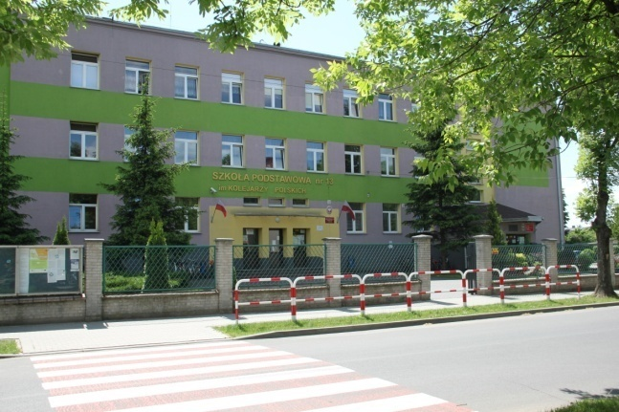

Przy wejściu jest dzwonek do sekretariatu. Należy zadzwonić.

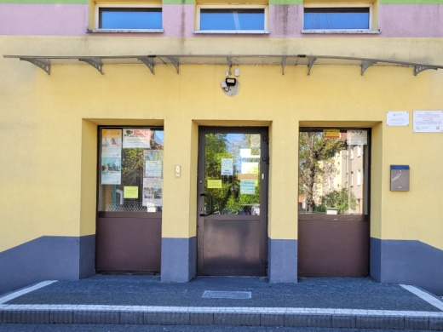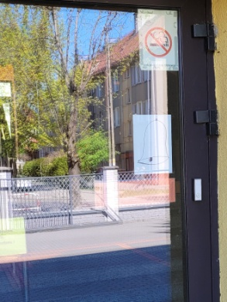

Kiedy wejdziesz do budynku szkoły, po schodach kieruj się w prawo do sekretariatu.
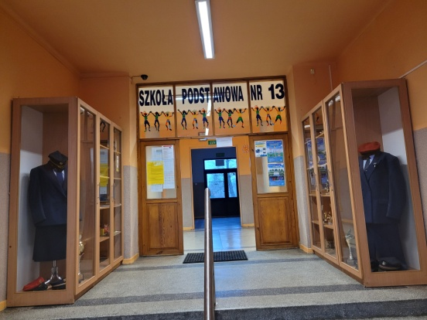

Sekretariat to biuro, do którego dostarczamy pisma i inne dokumenty. Możemy umówić się na spotkanie z dyrektorem szkoły. To są drzwi do sekretariatu.

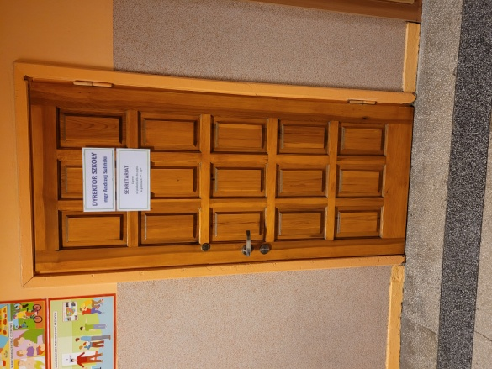

Czym zajmuje się Szkoła Podstawowa nr 13 w Zduńskiej Woli?
Szkoła Podstawowa nr 13 w Zduńskiej Woli jest szkołą publiczną.

Szkoła publiczna, to szkoła która zapewnia bezpłatne nauczanie w zakresie planów nauczania.

Ramowe play nauczania to obowiązkowe zajęcia edukacyjne.

W szkole zajmujemy się kształceniem i wychowaniem uczniów.

W szkole uczą się dzieci w klasach od pierwszej do ósmej.

W szkole uczą się dzieci w oddziale przedszkolnym.

Zajęcia odbywają się pięć dni w tygodniu od poniedziałku do piątku.

Dyrektorem szkoły jest pan Andrzej Suliński.

Wicedyrektorem jest pani Mirosława Derdak.

W szkole pracują nauczyciele, pracownicy sekretariatu, pracownicy stołówki i obsługi.

W naszej placówce zapewniamy uczniom:
- Opiekę w świetlicy szkolnej od godziny

Świetlica szkolna znajduje się na parterze.

To jest wejście do świetlicy.

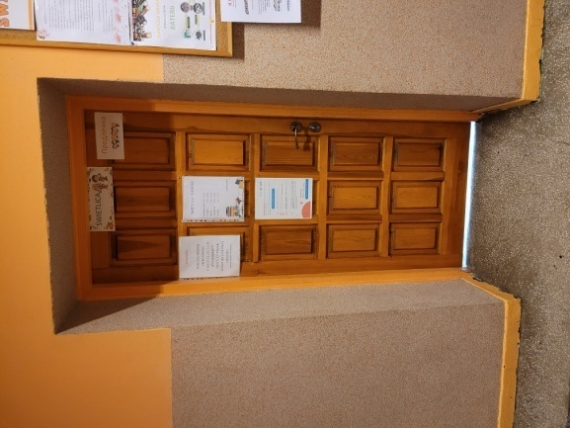

- Pyszne obiady

Posiadamy własną kuchnię, której przyrządzane są posiłki.

To wejście do stołówki szkolnej.

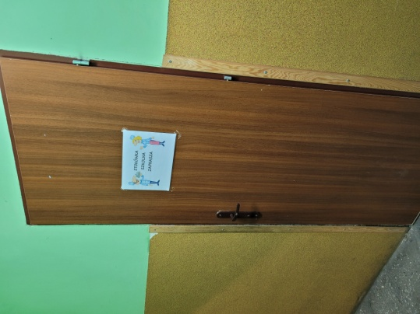

Tutaj wydawane są pyszne obiady.

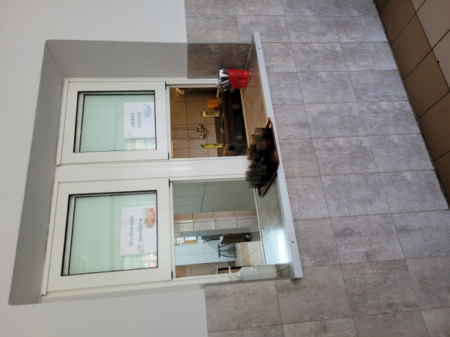

Tutaj uczniowie jedzą obiady.

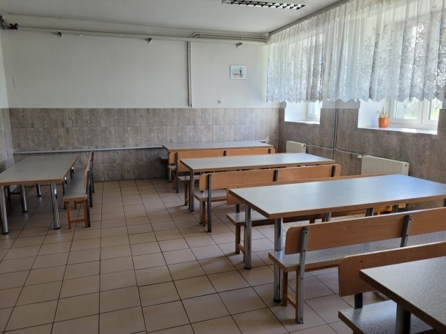

- Opieka pedagoga i psychologa.
Uczniowie mogą skorzystać z pomocy psychologiczno – pedagogicznej.
Gabinet pedagoga znajduje się na II piętrze.
To są drzwi do pedagoga.

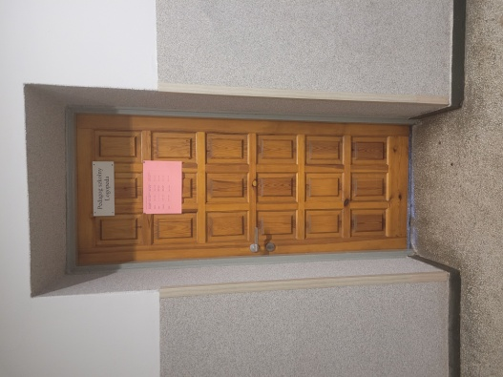

Gabinet psychologa znajduje się na I piętrze.
To są drzwi do psychologa.
Wejdziesz w mały korytarz i na wprost jest gabinet psychologa.

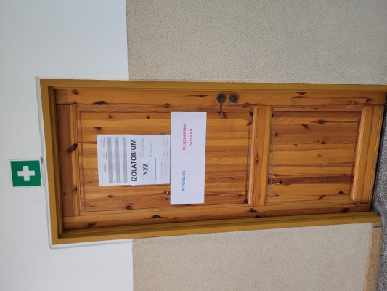

- Opieka pielęgniarki szkolnej.

Wejdziesz w korytarz i na prawo znajduje się gabinet pielęgniarki.

To są drzwi do pielęgniarki szkolnej.

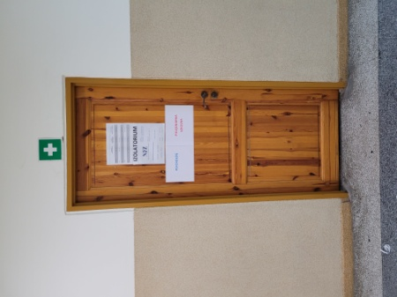

Jak się z nami skontaktować:

- Numer telefonu: 43 823 38 13 sekretariat

- Możesz wysłać e-maila na adres: sekretariat@sp13zdw.pl

- Możesz wysłać pismo na adres: Szkoła Podstawowa nr 13 im. Kolejarzy Polskich, ul. 1 Maja 27, 98 – 220 Zduńska Wola

- Możesz przynieść pismo do sekretariatu szkoły.
Sekretariat jest czynny w godzinach 7.30 – 15.30.

- Zapraszamy na stronę szkoły: www.sp13zdwola.wikom.pl

